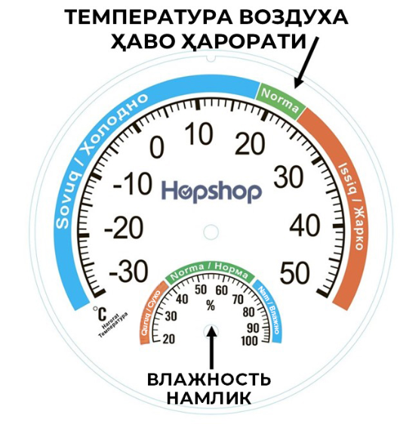
RU
Термогигрометр
Запрещается подвергатьтермогигрометр резким ударам как при монтаже, так и при эксплуатации!
Термогигрометр позволяет контролировать самые главные факторы окружающей среды, параметры которых оказывают наибольшее влияние на здоровье ребенка - температуру и влажность воздуха.
На лицевой стороне нанесены шкалы с обозначениями, где зеленым отмечены оптимальные для ребенка показатели, а красным и синим — не подходящие и требующие срочных действий от родителей.Если стрелка за пределами рекомендуемой зеленой зоны — собирайте семейный совет, обсуждайте системы обогрева, вентиляции, кондиционирования, увлажнения и т.п.
Калибровка
Для калибровки температурных показателей положите изделие рядом со спиртовым градусником на 30 мин, а после, по необходимости, подкрутите верхний винт с тыльной стороны устройства. Нижний винт предназначен для калиброви стрелки влажности. Для этого смочите полотенце, слегка отожмите и оберните им термогигрометр. Готовый сверток герметично заверните в пакет и через час показатель должен составлять 96%. Если он отличается — отрегулируйте до нужной отметки.
UZ
Термогигрометр
Ўрнатиш ва ишлатиш пайтида термогигометрни кескин зарбаларга дучор қилиш тақиқланади!
Термигигрометр сизга боланинг соғлиғига энг катта таъсир кўрсатадиган энг муҳим атроф-муҳит омилларини - ҳарорат ва намликни бошқаришга имкон беради.
Олд томонда белгилар билан даража кўрсаткичлари мавжуд, уларда бола учун энг мақбул бўлган кўрсаткичлар яшил ранг билан белгиланади, қизил ва кўк ранглар эса- болага мос келмайди ва ота-онадан шошилинч чоралар талаб этилади. Aгар стрелка тавсия этилган яшил зонадан ташқарида бўлса - оилавий кенгашни йиғинг, иситиш, шамоллатиш, ҳавони тозалаш, намлантириш ва ҳоказоларни муҳокама қилинг.

Калибрлаш
Ҳарорат кўрсаткичларини калибрлаш учун маҳсулотни спиртли термометрининг ёнига 30 дақиқа қўйинг ва керак бўлганда асбобнинг орқа қисмидаги юқори винтни маҳкамланг.
Намлик стрелкасини калибрлаш учун пастки винт ишлатилади. Бунинг учун сочиқни намланг, озгина сиқиб олинг ва термогигрометрга ўранг. Тайёр ўрамни герметик равишда пакетга ўранг ва бир соатдан кейин кўрсаткич 96% бўлиши керак. Aгар у фарқ қиладиган бўлса, керакли белгига мосланг.

